СВЕДЕНИЯ ИЗ РЕЕСТРА ПУСТУЮЩИХ ДОМОВ

Номер записи | г. Бобруйск, Первомайский район
19
Адрес жилого дома:
ул. 6 Линия , 3
Инвентарный номер |  | 710/С-16984
Дата государственной регистрации в едином государственном регистре недвижимого имущества, прав на него и сделок с ним |  |  |  |  | 23.12.1987
Площадь жилого дома | 55,2/43,8 | Размер 9,3*6,1 |  |  | Дата ввода |  | год постройки  1976
Материал стен | бревенчатые | Этажность | 1 |  | Подземная этажность |  | -
Составные части и принадлежности (в том числе хозяйственные и иные  постройки), степень их износа |  | Жилая пристройка кирпичная – 71%,  сарай кирпичный – 67%.
Срок непроживания в жилом доме: около 20 лет
Сведения о земельном участке:
земельный участок не оформлен
Основание включения жилого дома в реестр ветхих домов
Наименование документа |  |  |  | Дата |  | Номер |  | Дата внесения записи в реестр
Решение администрации Первомайского района г. Бобруйска |  |  |  | 27.01.2022 |  | 2-25 |  | 01.02.2022
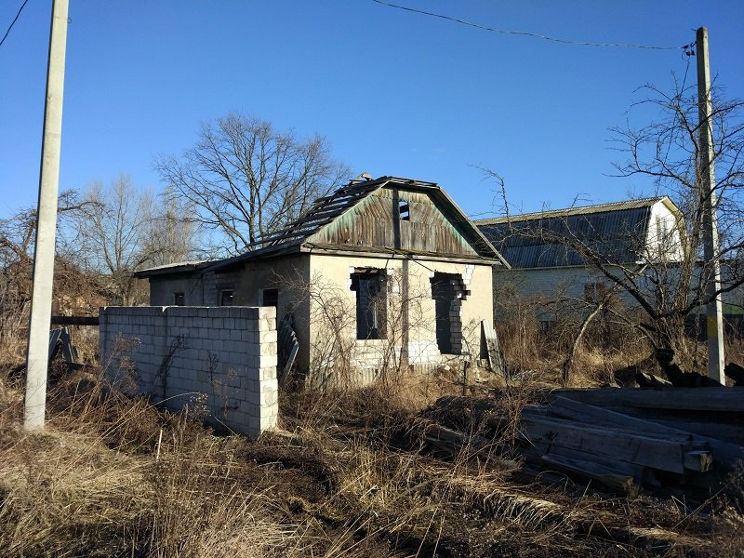

Собственники, иные лица, имеющим право владения и пользования вышеуказанным жилым домом вправе до получения извещения о подаче местным исполнительным и распорядительным органом заявления в суд о признании указанного жилого дома бесхозяйным и передаче его в собственность административно-территориальной единицы:
подать в администрацию Первомайского района г. Бобруйска (ул. Ульяновская, 54/24) уведомление о намерении использовать жилой дом для проживания, а также принять меры по приведению жилого дома и земельного участка в пригодное для их использование состояние;
произвести его отчуждение.
Интересующую информацию можно получить в администрации Первомайского района г. Бобруйска по адресу: 213810 г. Бобруйск, ул. Ульяновская, 54/24 кабинет 212, контактный телефон тел. 8 0225 77 75 26. Адрес электронной почты: gkh@apr.gov.by

